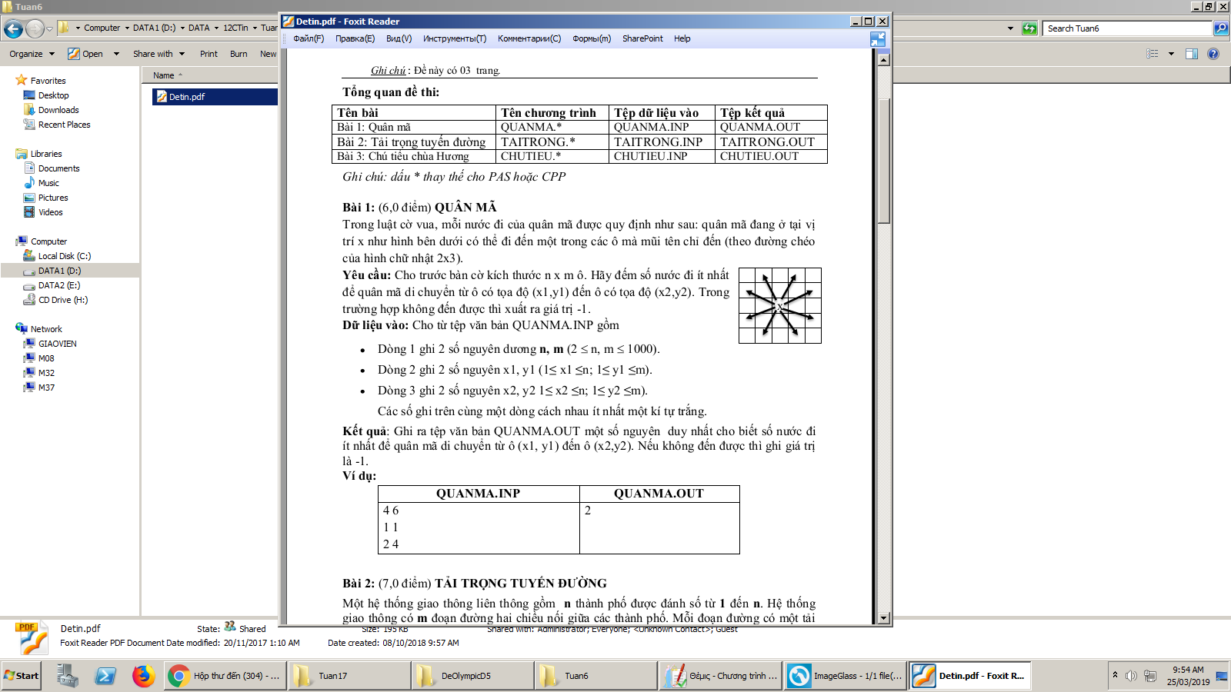

7

ĐỀ KIỂM TRA HK2 MÔN TIN HỌC LỚP 12CTIN - 2019

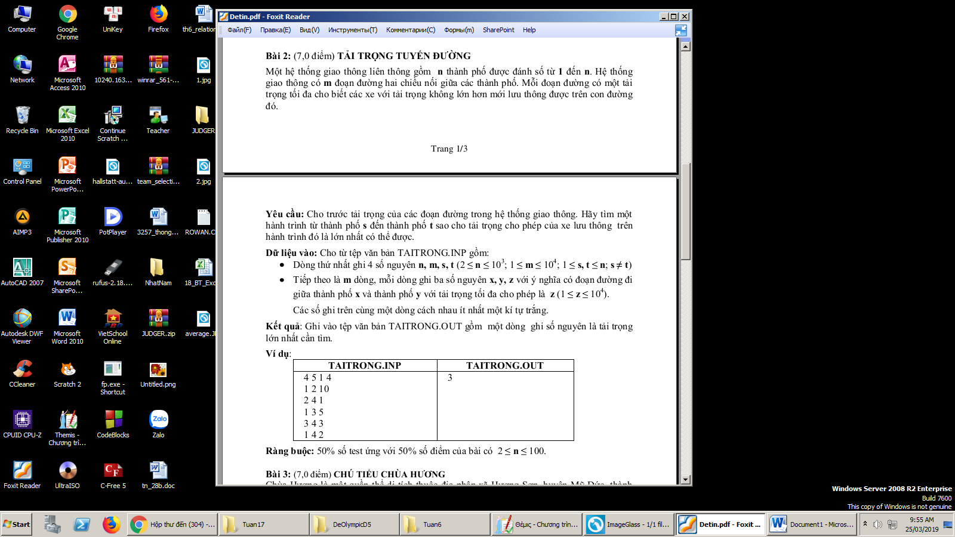

3